新北区薛家实验小学

益智科技教师俱乐部

领衔人： 邹建锋

日期： 2022.10 -2023.01

薛小益智科技教师俱乐部活动方案

1. 指导思想

薛家实验小学是江苏省青少年科普工作站、常州市青少年益智科技俱乐部、新北区青少年益智科技俱乐部办公所在地。同时，薛家实验小学也有一批责任心强、技术过硬、又有爱心的科技辅导员。可以说，在薛家实验小学开展益智科技活动具有夺天独厚的条件。于是，薛家实验小学益智科技教师俱乐部应运而生。俗话说得好，要给孩子“一杯水”，老师要有“一桶水”。俱乐部计划在基本搭建、简单电路、创新设计三个方向上与俱乐部成员一起研究讨论，帮助老师积累专业知识、培养专业技能。从而更好地为孩子提供科技教育服务。

二.活动安排

1、本俱乐部成员一般都有自己的兴趣小组班，在带领学生开展科技兴趣活动时要亲力亲为，与孩子共同经历活动的全过程，善于发现问题，分析问题，碰到不能解决的问题要及时记录，在俱乐部集中活动的时候积极与其他老师沟通、交流，多欣赏别人的优点，多提出好的建议，互相帮助，共同进步。

2、每月至少开展两次集中性的研究讨论活动，每次活动都要重质量、重实效地开展，有完善的过程性材料。

 **2022下 薛小益智科技教师俱乐部工作计划**

|  |  |  |  |
| --- | --- | --- | --- |
| 序号 | 时间 | 地点 | 事件 |
| 1 | 10月21日 | 会议室 | 领导组织计划交流。 |
| 2 | 10月下旬 | 益智科技工作室 | 招募在益智科技这方面有兴趣爱好的老师参与俱乐部的培训活动。 |
| 3 | 11月上旬 | 益智科技工作室 | 开展电子工程师（低年级）的培训活动。  器材费用：无（学校提供器材） |
| 4 | 11月中旬 | 益智科技工作室 | 开展电子工程师（中年级）的培训活动。  器材费用：无（学校提供器材） |
| 5 | 11月下旬 | 益智科技工作室 | 开展电子工程师（高年级）的培训活动。  器材费用：无（学校提供器材） |
| 6 | 12月上旬 | 益智科技工作室 | 开展建筑模型（省赛）的培训活动。  器材费用：纸模200*2套=400元  木模 200*2套=400元 |
| 7 | 12月下旬 | 工作室 | 开展国际数棋的培训活动（三数组）。  器材费用：（书27+棋30）*10套=570元 |
| 8 | 01月上旬 | 益智科技工作室 | 开展科技道具的制作培训活动。  器材费用：辅材30*5套=150元  电池 2*20套=40元 |
| 9 | 01月下旬 | 益智科技工作室 | 用制作好的道具开展相应竞赛和团建活动。 |

俱乐部成员名单

|  |  |  |  |  |  |
| --- | --- | --- | --- | --- | --- |
| 序号 | 姓名 | 项目 | 序号 | 姓名 | 项目 |
| 1 | 邹建锋 | 全项目负责人 |  |  |  |
| 2 | 曹丽佳 | 纸建筑模型（低年级） | 13 | 毛艳洲 | 电子工程师（低年级） |
| 3 | 戴丽 | 纸建筑模型（中年级） | 14 | 曹鸿 | 电子工程师（低年级） |
| 4 | 杨心怡 | 纸建筑模型（高年级） | 15 | 王小芬 | 电子工程师（中年级） |
| 5 | 王小萌 | 木建筑模型（低年级） | 16 | 吕婧 | 电子工程师（中年级） |
| 6 | 朱亚娜 | 木建筑模型（中年级） | 17 | 盛 蕾 | 电子工程师（高年级） |
| 7 | 贾菲 | 木建筑模型（高年级） | 18 | 孙亚玲 | 电子工程师（高年级） |
| 8 | 刁艳丽 | 国际数棋 | 19 | 包琴 | 国际数棋 |
| 9 | 毛新月 | 国际数棋 | 20 | 郑丽萍 | 国际数棋 |
| 10 | 钱晔雯 | 国际数棋 | 21 | 雷颖红 | 国际数棋 |
| 11 | 李羚 | 国际数棋 | 22 | 葛晓晶 | 国际数棋 |
| 12 | 苏俊彦 | 国际数棋 | 23 | 贾城 | 国际数棋 |

 **薛小益智科技俱乐部第一次活动**

1. **活动主题：认真参与 2022下 俱乐部、工作室领衔人会议并作计划交流**
2. **活动形式：会议、计划交流**
3. **活动时间：2022年10月21日（下午3:30）**
4. **参加对象：全体俱乐部、工作室领衔人**
5. **相关安排：**

**分管领导：姚明珠**

**具体内容：①领导讲话**

**②分管领导讲话**

**③各领衔人工作计划交流**

**六 、益智俱乐部交流中的关注点：**

|  |  |
| --- | --- |
| 建议各项目在训练中的要点 | 研究小组 |
| 建筑模型项目：组装过程中的细节处理要形成教学小视频、细节处放大照片、小教案，最大限度的提高训练的效率； | 建筑模型教练团队 |
| 益智科技项目：组装过程中的细节处理要形成教学小视频、细节处放大照片、小教案，最大限度的提高训练的效率；场地上的调试要一对一进行指导，建议每次训练不要超过10名学生，一组一组过关，提升队伍的整体竞争力。 | 益智科技教练团队 |
| 电子技师项目：组装过程中的细节处理要形成教学小视频、细节处放大照片、小教案，最大限度的提高训练的效率；小学生对于简单的电路也是很陌生的，要专门备好简单电路的教案，保证学生能自主连接有效电路，并形成创意。 | 电子技师教练团队 |

**常州市新北区薛家实验小学 益智科技俱乐部**

**2022年10月21日**

 **薛小益智科技俱乐部第二次活动**

一、 **活动主题：益智科技俱乐部面向全校招募会员活动**

**二、活动形式：线上招募**

**三、活动时间：2022年10月22日到30日**

**四、招募对象：在益智科技方面有兴趣爱好的老师**

**五、招募相关工作安排：**

**分管领导：顾海燕**

**技术保障：邹建锋**

**具体分工：**

|  |  |  |
| --- | --- | --- |
| **活动项目** | | **各项目招募人** |
| 国际数棋 | | 邹建锋 |
| 建筑模型（省赛） | 纸质模型（导弹车） | 曹丽佳、戴丽、杨心怡 |
| 木质模型（航天器） | 王小萌、朱亚娜、贾菲 |
| 电子工程师  （市赛） | 炫彩音乐生日树（低） | 毛艳洲、曹鸿 |
| 迷你电风扇（中） | 王小芬、吕婧 |
| 智能吸尘器（高） | 盛 蕾、孙亚玲 |

**常州市新北区薛家实验小学 益智科技俱乐部**

**2022年10月24日**

益智科技教师俱乐部第2次活动签到表

|  |  |  |  |  |  |
| --- | --- | --- | --- | --- | --- |
| 序号 | 姓名 | 签名 | 序号 | 姓名 | 签名 |
| 1 | 邹建锋 | √ | 13 | 毛艳洲 | √ |
| 2 | 曹丽佳 | √ | 14 | 曹鸿 | √ |
| 3 | 戴丽 | √ | 15 | 王小芬 | √ |
| 4 | 杨心怡 | √ | 16 | 吕婧 | √ |
| 5 | 王小萌 | √ | 17 | 盛 蕾 | √ |
| 6 | 朱亚娜 | √ | 18 | 孙亚玲 | √ |
| 7 | 贾菲 | √ | 19 | 包琴 | √ |
| 8 | 刁艳丽 | √ | 20 | 郑丽萍 | √ |
| 9 | 毛新月 | √ | 21 | 雷颖红 | √ |
| 10 | 钱晔雯 | √ | 22 | 葛晓晶 | √ |
| 11 | 李羚 | √ | 23 | 贾城 | √ |
| 12 | 苏俊彦 | √ |  |  |  |
|  |  |  |  |  |  |
|  |  |  |  |  |  |

 **薛小益智科技俱乐部第三次活动**

一、 **活动主题：电子工程师低年级组辅导老师培训活动**

**二、活动时间：2022年11月4日（周五下午3：30—4:30）**

**三、活动地点：益智科技工作室（****丽园校区信知楼创客教室）**

**四、参加对象：对电子工程师感兴趣的老师及指定的科技辅导员**

**五、相关安排：**

|  |  |  |
| --- | --- | --- |
| 内容 | 负责人 | 备注 |
| 活动场地环境（器材）布置 | 邹建锋 | 每人发一本《国际数棋教程》和一盒国际数棋，合计：（27+30）*10=570元 |
| 电教设备保障 | 苏俊彦 |
| 教学内容：移、邻、单跨、连跨 | 邹建锋 |
| 参加人员 | 三年级数学老师 |
| 摄影 报道 | 钱晔雯 |

**六、培训中的关注点：**

|  |  |
| --- | --- |
| 组织培训者 | 参加培训者 |
| 精心准备教学内容，提炼核心问题，明确培训目标。  1649998950441  1649998971458  1649998886603  1649998918282  结合学员的实际情况，反思整个培训教学。 | 保持浓厚的兴趣，积极参加培训。在培训中 有所得，有所悟。 |

**常州市新北区薛家实验小学  益智科技俱乐部**

**2022年11月4日**

益智科技教师俱乐部第3次活动签到表

|  |  |  |  |  |  |
| --- | --- | --- | --- | --- | --- |
| 序号 | 姓名 | 签名 | 序号 | 姓名 | 签名 |
| 1 | 邹建锋 | √ | 13 | 毛艳洲 |  |
| 2 | 曹丽佳 |  | 14 | 曹鸿 |  |
| 3 | 戴丽 |  | 15 | 王小芬 |  |
| 4 | 杨心怡 |  | 16 | 吕婧 |  |
| 5 | 王小萌 |  | 17 | 盛 蕾 |  |
| 6 | 朱亚娜 |  | 18 | 孙亚玲 |  |
| 7 | 贾菲 |  | 19 | 包琴 | √ |
| 8 | 刁艳丽 | √ | 20 | 郑丽萍 | √ |
| 9 | 毛新月 | √ | 21 | 雷颖红 | √ |
| 10 | 钱晔雯 | √ | 22 | 葛晓晶 | √ |
| 11 | 李羚 | √ | 23 | 贾城 | √ |
| 12 | 苏俊彦 | √ |  |  |  |
|  |  |  |  |  |  |
|  |  |  |  |  |  |
|  |  |  |  |  |  |
|  |  |  |  |  |  |
|  |  |  |  |  |  |
|  |  |  |  |  |  |

**纵横交错 “棋”乐无穷**

——薛小益智科技俱乐部第三次活动

浅浅时光，花开未央。薛小之美，不仅在于记录，更在于传承和创造。2022年11月4日由邹建锋老师带领的“薛小益智科技俱乐部”在益智科技俱乐部工作室开展第三次活动。本次活动的主题是：国际数棋入门培训。

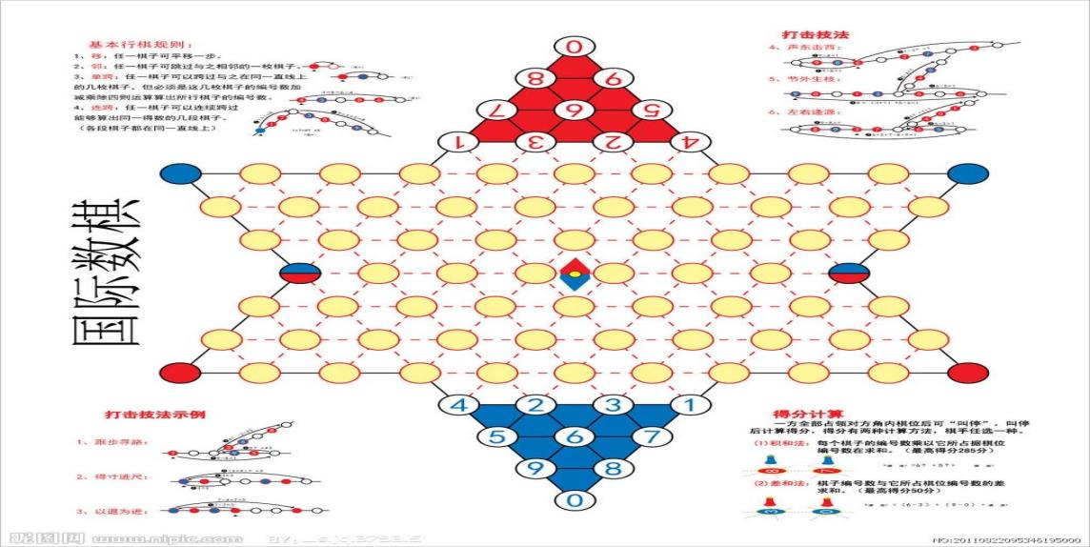

**认识国际数棋**

金戈铁马扫千军，羽扇纶巾棋人生——弈棋作为我国的传统文化，以其独特的风采而熠熠生辉。1993年，吕玉柱老师发明的用数字做“子”、计算为“步”的国际数棋，是经全国政协提案，教育部教学仪器研究所鉴定通过的中小学生创新思维训练数学学科科普活动专用学具。它将知识性和趣味性有机地融合在一起，有效的培养学生的发散性、聚合性创新思维能力，真正实现了寓教于乐的目的。棋手在对弈的过程中既能巩固数学知识、调动学习的积极性，又能强化口算心记的训练、提升计算速度和思维能力，在反复多向的分析判断中有效提高计算的准确性和思维的敏捷性。

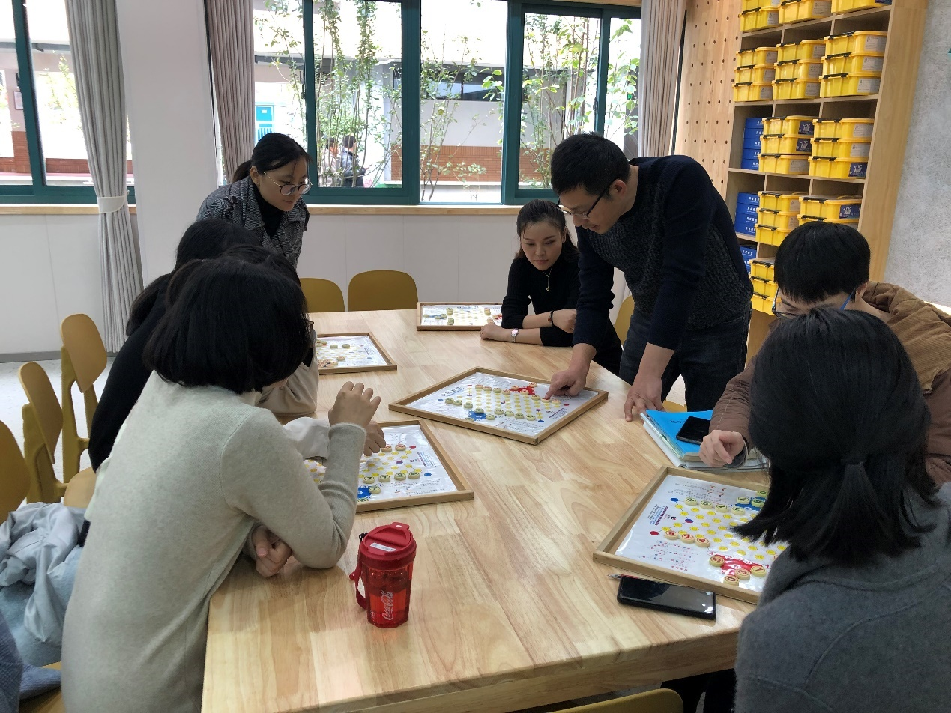

薛小是最早一批开启国际数棋学习和研究的学校，有着灿烂辉煌的历史。从2007年开始，带领学生连续十年获得全国、省、市、区国际数棋竞赛的一等奖，薛小数棋团队联合兄弟学校编撰出版的《国际数棋教程》一书广受好评……青年老师们听着俱乐部领衔人邹老师的娓娓道来，不禁对今后的国际数棋教学心之神往。

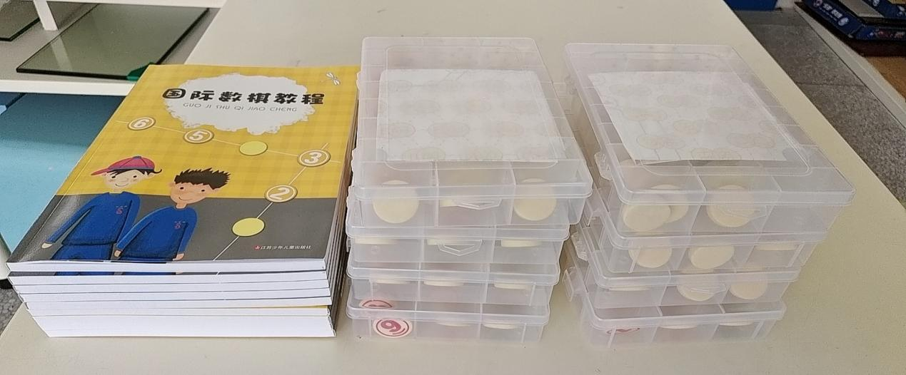

**学习规则**

紧接着邹老师向老师们介绍了国际数棋的行棋规则：应用加减乘除四则运算中的一种或几种计算方法按照“移”“邻”“单跨”“连跨”的四种规则向对方阵营内行棋。目的是快速、高效地占领对方“阵营”，最后通过计算得分的大小来决定胜负。老师们边学边思考，及时积极地互动交流。

**棋场对弈**

明白了规则，老师们已经迫不及待跃跃欲试。两两对弈，试误、恍然大悟、运用策略……老师们沉着、冷静地思考着，小心翼翼、步步为营，小小的桌子成了一个个没有销烟的战场。纵横交错的棋盘上，你堵我截，你争我夺，声东击西、节外生枝、左右逢源的打击技法在实践中熠熠生辉。虽然初次涉猎国际数棋，但老师们兴致浓厚，沉浸在国际数棋的魅力中畅游。

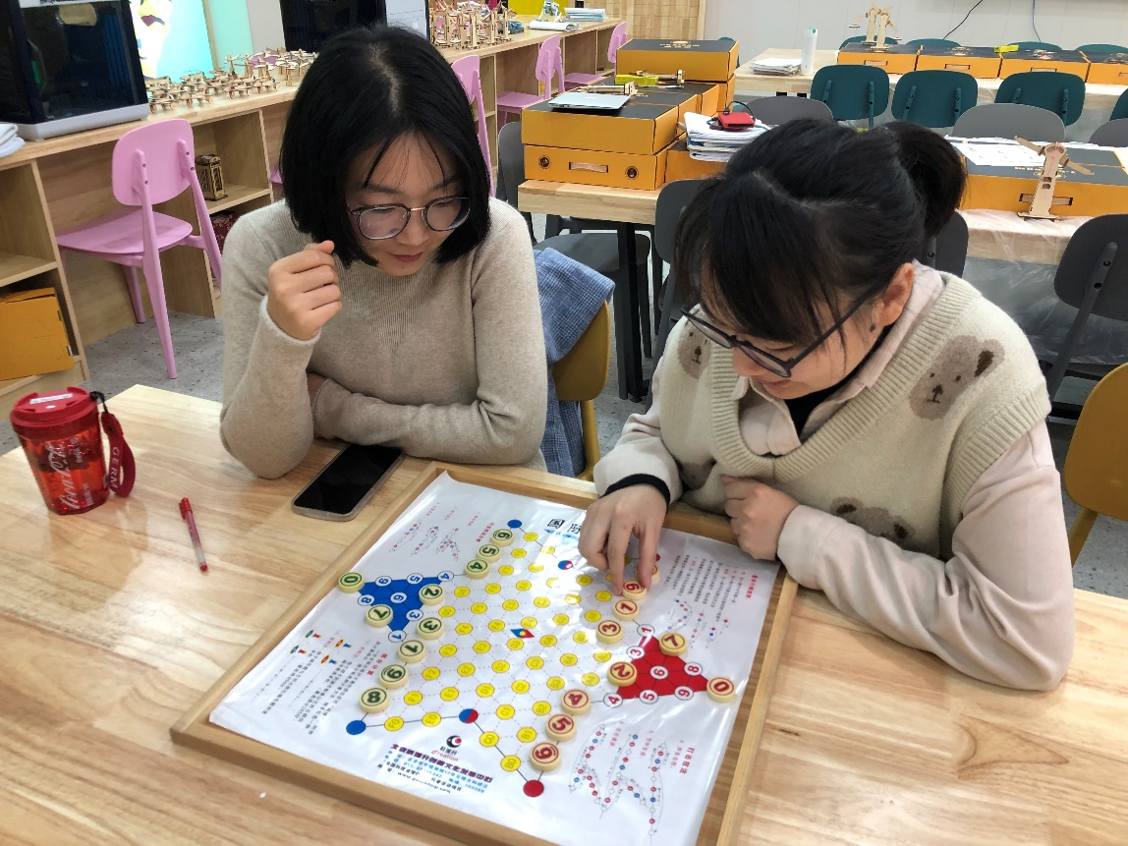

**学员感悟**

毛新月：作为一名新老师，第一次接触国际数棋，原来0-9这10个数字有这么大的魅力和魔力。孩子们一定会很喜欢这种“玩中学”的学习方式。

钱晔雯：国际数棋虽然棋子个数少，规则简单，只有四种行棋规则，但利用连跨规可以产生许多打击技巧，充分灵活运用这些技巧可以使行棋过程妙趣横生，其乐无穷。

刁艳丽：之前接触过数棋，很荣幸现在有这样正式学习培训的机会，在领衔人的带领下相信一定会更加精炼对弈技艺，更好地传道授业解惑。

李羚：我们学校有如此深厚的数棋根基，让我不由得心生自豪。这样一种简单但是又很有效果的学习方式，需要我们这些青年教师们好好传承下去，把更多的孩子带进数棋，畅玩数棋。

贾城：数学计算是数学学习的基础，也是重中之重。而数棋这个游戏就能很好的、润物细无声地担负起这样的练习任务。

苏俊彦：在“双减”的背景下，创新练习方式，以多样有趣的方式培养和激发学生的学习兴趣和乐趣是有长远意义的，而数棋正是一个非常合适的载体。

日月其迈，时盛岁新。通过本次活动，老师们聆听过往，感受志同道合、共生共荣、团队互助的团队馨香，相信在邹老师的领衔下，在新一代数棋老师们的努力下，有前程可奔赴，有岁月可回首。

撰稿拍摄：钱晔雯 审核：邹建锋

 **薛小益智科技俱乐部第四次活动**

一、 **活动主题：国际数棋开局研究**

**二、活动时间：2022年11月18日（周五下午3：30—4:30）**

**三、活动地点：益智科技工作室（****丽园校区信知楼创客教室）**

**四、参加对象：国际数棋团队老师**

**五、相关安排：**

|  |  |  |
| --- | --- | --- |
| 内容 | 负责人 | 备注 |
| 活动场地环境（器材）布置 | 邹建锋 | 提供实践操作器材5份（自家孩子参赛的老师自备器材）合计：5*50=250元  国际数棋由团队成员自带 |
| 电教设备保障 | 苏俊彦 |
| 教学内容：国际数棋开局研究 | 邹建锋 |
| 参加人员 | 三年级数学老师 |
| 摄影 报道 | 钱晔雯 |
| 签到 | 毛新月 |

**六、培训中的关注点：**

|  |  |
| --- | --- |
| 组织培训者 | 参加培训者 |
| 精心准备教学内容，提炼核心问题，明确培训目标。  具体做法：提前录制教学视频，多录几遍，完善每一次教学细节，教学现场配合教学视频，再进行现场分解讲析，提高教学效率。注重实践操作，光说不练肯定是不行的，带领学员在场地上操练，手把手教学员要注意的细节处理，提高学员的操作水平。  结合学员的实际情况，反思整个培训教学。 | 保持浓厚的兴趣，积极参加培训。在培训中 有所得，有所悟。 |

**常州市新北区薛家实验小学  益智科技俱乐部**

**2022年11月18日**

益智科技教师俱乐部第4次活动签到表

|  |  |  |  |  |  |
| --- | --- | --- | --- | --- | --- |
| 序号 | 姓名 | 签名 | 序号 | 姓名 | 签名 |
| 1 | 邹建锋 | √ | 13 | 毛艳洲 |  |
| 2 | 曹丽佳 |  | 14 | 曹鸿 |  |
| 3 | 戴丽 |  | 15 | 王小芬 |  |
| 4 | 杨心怡 |  | 16 | 吕婧 |  |
| 5 | 王小萌 |  | 17 | 盛 蕾 |  |
| 6 | 朱亚娜 |  | 18 | 孙亚玲 |  |
| 7 | 贾菲 |  | 19 | 包琴 | √ |
| 8 | 刁艳丽 | √ | 20 | 郑丽萍 | √ |
| 9 | 毛新月 | √ | 21 | 雷颖红 |  |
| 10 | 钱晔雯 | √ | 22 | 葛晓晶 | √ |
| 11 | 李羚 | √ | 23 | 贾城 | √ |
| 12 | 苏俊彦 | √ |  |  |  |
|  |  |  |  |  |  |
|  |  |  |  |  |  |
|  |  |  |  |  |  |
|  |  |  |  |  |  |
|  |  |  |  |  |  |
|  |  |  |  |  |  |

**以“数”激趣 出“棋”制胜**

——薛小益智科技俱乐部第四次活动

迟来的十一月秋风吹。11月18日 “薛小益智科技俱乐部”如期开展第四次活动。俱乐部领衔人邹建锋老师带领大家在益智科技俱乐部工作室继续国际数棋的培训活动。

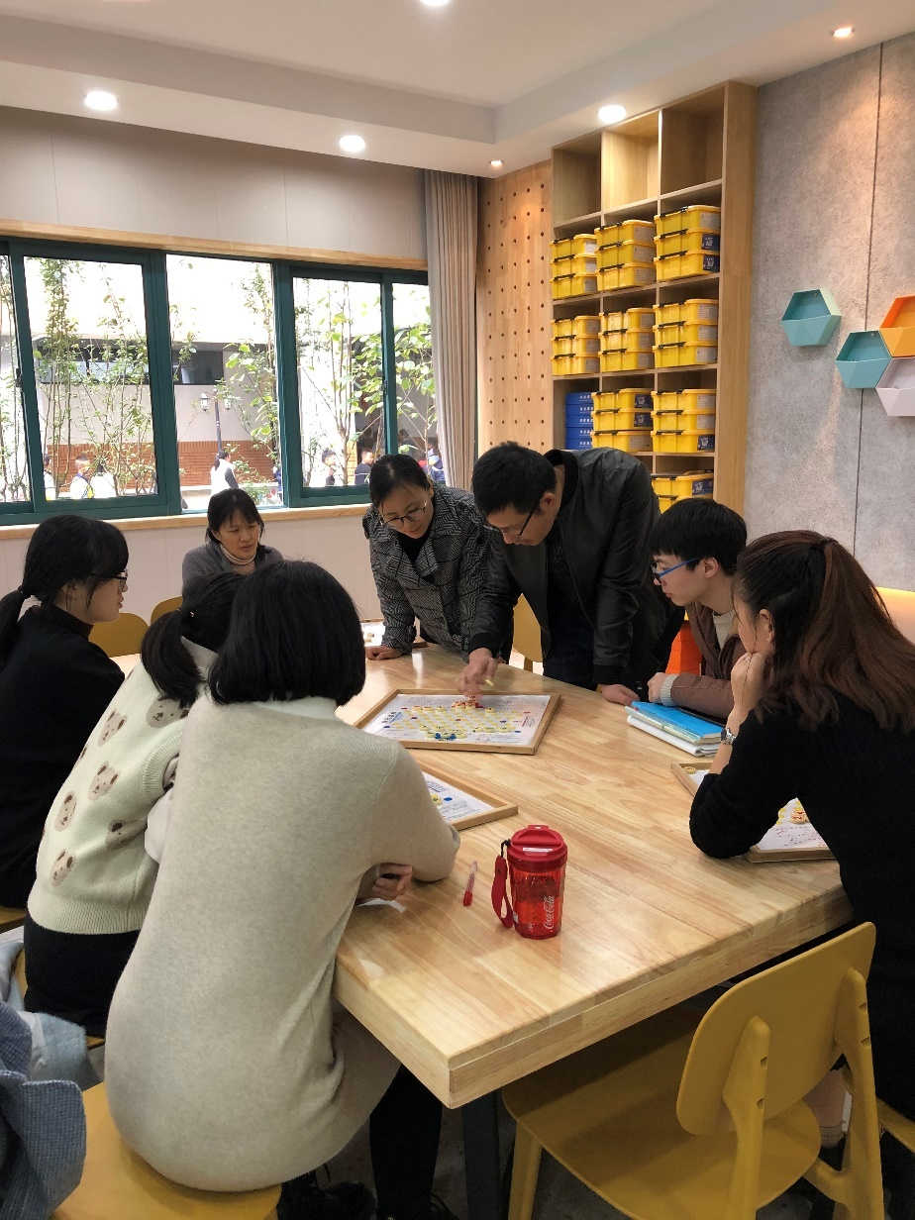

**开局套路**

万事开头难，基础套路来帮忙。为了研究学习，一般将一盘棋分为开局、进攻和收局。而开局则指棋子从原位出动到阵型部署基本完成的这一阶段，开局的作用就是尽可能让自己进入一个相对有利的进攻局面，尽可能导向胜利。

数棋开局的种类繁多，常见的有抢占左锋法、左侧直线进攻法、中锋进攻法、右侧直线进攻法、抢占右锋法等等。开局的情况多种多样，在具体实战中，需要充分开动脑筋，发挥智慧，根据不同的情况采取最合理的开局方式。

**实战教学**

跃跃欲试，实战见真知。邹老师在和学员的对弈中向大家示范面对具体情况可以如何灵活而有效地行棋。先定路线再计算，全盘谋划，把握主动权。学员老师们对领衔人的示范啧啧称奇，感叹于灵活的思维以及环环相扣的布局设计。

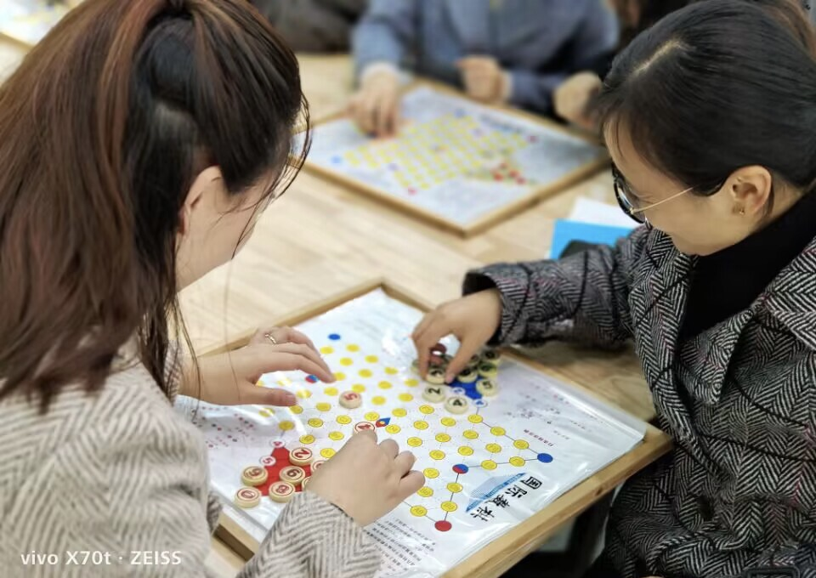

邹老师还介绍了针对不同年级，不同水平的学生比较适合的开局方法，演示了横长城，竖长城走法。学员老师们紧跟步伐，进行了巩固练习。

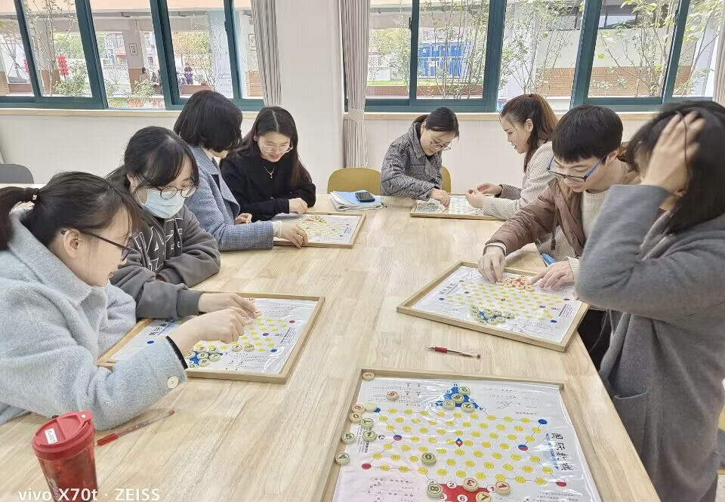

初学数棋，每一次对局都有所收获，新一轮棋局着重避免上一轮的错误，棋艺方能愈加精湛。不一样的开局，灵活多样的对弈，无所畏惧的尝试。行棋、落棋声音清脆悦耳，动作一气呵成，好似比武过招，满怀豪情，酣畅淋漓。将寓教于乐的学习方式传递给孩子们，是俱乐部老师们的一致追求。此时拔节生长，待将来佳木成荫。

撰稿：钱晔雯 拍摄：邹建锋 审核：邹建锋

 **薛小益智科技俱乐部第五次活动**

一、 **活动主题：乐创、仿生科技培训活动暨国际数棋中局研究**

**二、活动时间：2022年11月23日（周三下午3：30—4:30）**

**三、活动地点：益智科技工作室（丽园校区信知楼创客教室）**

**四、参加对象：对乐创、仿生科技感兴趣的老师及自家孩子要参加乐创、仿生科技竞赛的老师，国际数棋团队成员**

**五、相关安排：**

|  |  |  |
| --- | --- | --- |
| 内容 | 负责人 | 备注 |
| 活动场地环境（器材）布置 | 邹建锋 | 提供实践操作器材5份（自家孩子参赛的老师自备器材）合计：30*5套+场地90=240元；国际数棋团队成员自带 |
| 电教设备保障 | 刁艳丽 |
| 教学内容：乐创、仿生 | 邹建锋 |
| 参加人员 | 喜欢乐创、仿生科技的老师、国际数棋团队成员 |
| 摄影 报道 | 钱晔雯 |
| 签到 | 苏俊彦 |

**六、培训中的关注点：**

|  |  |
| --- | --- |
| 组织培训者 | 参加培训者 |
| 精心准备教学内容，提炼核心问题，明确培训目标。  具体做法：提前录制教学视频，多录几遍，完善每一次教学细节，教学现场配合教学视频，再进行现场分解讲析，提高教学效率。注重实践操作，光说不练肯定是不行的，带领学员在场地上操练，手把手教学员要注意的细节处理，提高学员的操作水平。  结合学员的实际情况，反思整个培训教学。 | 保持浓厚的兴趣，积极参加培训。在培训中 有所得，有所悟。 |

**常州市新北区薛家实验小学  益智科技俱乐部**

**2022年11月23日**

益智科技教师俱乐部第5次活动签到表

|  |  |  |  |  |  |
| --- | --- | --- | --- | --- | --- |
| 序号 | 姓名 | 签名 | 序号 | 姓名 | 签名 |
| 1 | 邹建锋 | √ | 13 | 毛艳洲 | √ |
| 2 | 曹丽佳 | √ | 14 | 曹鸿 | √ |
| 3 | 戴丽 | √ | 15 | 王小芬 | √ |
| 4 | 杨心怡 | √ | 16 | 吕婧 | √ |
| 5 | 王小萌 | √ | 17 | 盛 蕾 | √ |
| 6 | 朱亚娜 | √ | 18 | 孙亚玲 | √ |
| 7 | 贾菲 | √ | 19 | 包琴 | √ |
| 8 | 刁艳丽 | √ | 20 | 郑丽萍 | √ |
| 9 | 毛新月 | √ | 21 | 雷颖红 |  |
| 10 | 钱晔雯 | √ | 22 | 葛晓晶 | √ |
| 11 | 李羚 | √ | 23 | 贾城 | √ |
| 12 | 苏俊彦 | √ |  |  |  |
|  |  |  |  |  |  |
|  |  |  |  |  |  |

**智趣互联 创想无限**

——薛小益智科技俱乐部第五次活动

时光清浅，岁月如歌。“薛小益智科技俱乐部”成员在邹建锋老师的带领下， 11月23日在乐创教室开展第五次活动。本次活动分为乐创、仿生科技培训及国际数棋“横长城”研究两项内容。

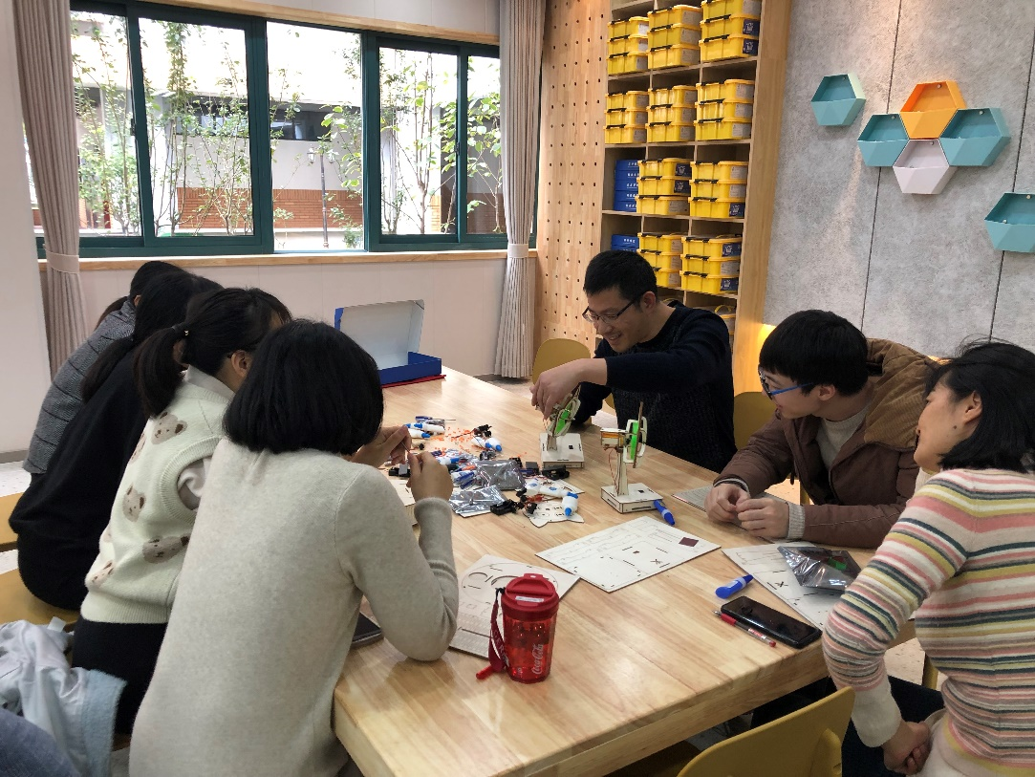

为满足学生终身发展和适应社会发展的需要，立足学生核心素养的培育，薛小一直以来都有丰富多样的学生社团，用精彩的活动促进学生多元成长。时光轮转，今年乐创、仿生科技等赛事又一次提上日程，邹老师对社团老师进行及时培训和指导，辅助社团老师们带领学生再创佳绩。

本次国际数棋的培训重点在于“横长城”的应对技巧，“横长城”顾名思义，棋子成横行排列似长城，可防可守，可进可退。可以1、9、8和4、5、6开局，也可以3、1、9和2、4、8组合，方法灵活多变，但都是根据实际情况实现棋子对位，进而迅速抢占对方的相应棋位。

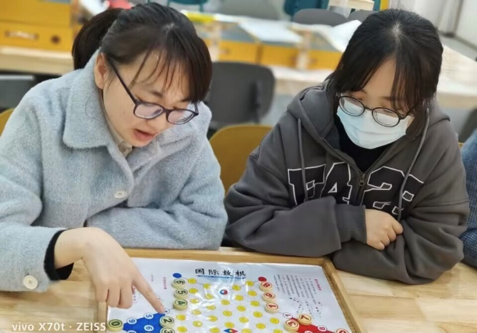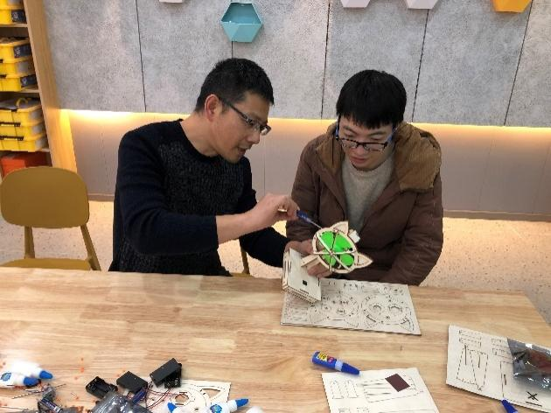

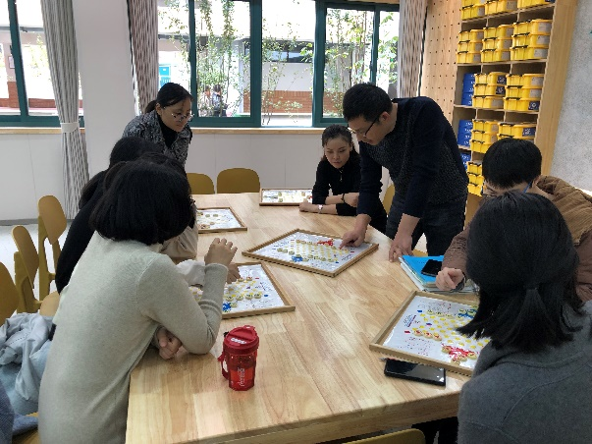正所谓学习有法，学无定法，贵在得法，在国际数棋的行棋对弈中体现得淋漓尽致。老师们先互相练习了对应的开局套路，邹老师又带着老师们实战演练：当双方都熟悉套路的时候又该如何应对和布局、如何架桥和谋划、如何步步为营最后圆满归位。在学员老师们的啧啧称奇中，国际数棋大放异彩。

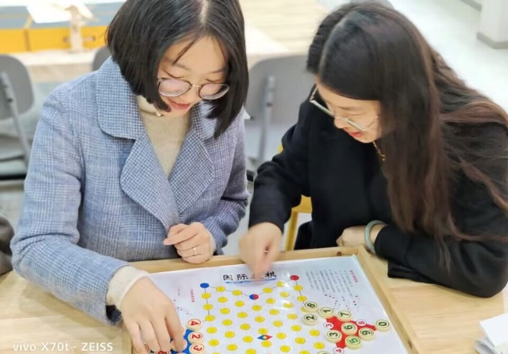

俱乐部活动让老师们保持一种学习的状态，不断给予前行的能量，为培育适应未来发展的善真娃贡献薛小力量。

撰稿及拍摄：钱晔雯 审核：邹建锋

 **薛小益智科技俱乐部第六次活动**

一、 **活动主题：建筑模型科技培训活动暨国际数棋终局研究**

**二、活动时间：2022年12月1日（周四下午3：30—4:30）**

**三、活动地点：益智科技工作室（****丽园校区信知楼创客教室）**

**四、参加对象：对建筑模型感兴趣的老师及自家孩子要参加建筑模型竞赛的老师，国际数棋团队成员**

**五、相关安排：**

|  |  |  |
| --- | --- | --- |
| 内容 | 负责人 | 备注 |
| 活动场地环境（器材）布置 | 邹建锋 | 提供实践操作器材2份（自家孩子参赛的老师自备器材）合计：150*2套+场地100=400元；国际数棋团队成员自带 |
| 电教设备保障 | 毛新月 |
| 教学内容：建筑模型 | 邹建锋 |
| 参加人员 | 喜欢建筑模型的老师  国际数棋团队成员 |
| 摄影 报道 | 钱晔雯 |
| 签到 | 苏俊彦 |

**六、培训中的关注点：**

|  |  |
| --- | --- |
| 组织培训者 | 参加培训者 |
| 精心准备教学内容，提炼核心问题，明确培训目标。  具体做法：提前录制教学视频，多录几遍，完善每一次教学细节，教学现场配合教学视频，再进行现场分解讲析，提高教学效率。注重实践操作，光说不练肯定是不行的，带领学员在场地上操练，手把手教学员要注意的细节处理，提高学员的操作水平。  结合学员的实际情况，反思整个培训教学。 | 保持浓厚的兴趣，积极参加培训。在培训中 有所得，有所悟。 |

**常州市新北区薛家实验小学  益智科技俱乐部**

**2022年12月1日**

益智科技教师俱乐部第6次活动签到表

|  |  |  |  |  |  |
| --- | --- | --- | --- | --- | --- |
| 序号 | 姓名 | 签名 | 序号 | 姓名 | 签名 |
| 1 | 邹建锋 | √ | 13 | 毛艳洲 | √ |
| 2 | 曹丽佳 | √ | 14 | 曹鸿 | √ |
| 3 | 戴丽 | √ | 15 | 王小芬 | √ |
| 4 | 杨心怡 | √ | 16 | 吕婧 | √ |
| 5 | 王小萌 | √ | 17 | 盛 蕾 | √ |
| 6 | 朱亚娜 | √ | 18 | 孙亚玲 | √ |
| 7 | 贾菲 | √ | 19 | 包琴 | √ |
| 8 | 刁艳丽 | √ | 20 | 郑丽萍 | √ |
| 9 | 毛新月 | √ | 21 | 雷颖红 |  |
| 10 | 钱晔雯 | √ | 22 | 葛晓晶 | √ |
| 11 | 李羚 | √ | 23 | 贾城 | √ |
| 12 | 苏俊彦 | √ |  |  |  |
|  |  |  |  |  |  |
|  |  |  |  |  |  |

**学思并行 躬耕求索**

——薛小益智科技俱乐部第六次活动

仲冬霜月，岁末暮秋。 12月1日“薛小益智科技俱乐部”紧锣密鼓地在乐创教室开展活动，为接下来的赛事加油鼓劲。俱乐部领衔人邹建锋老师为老师们提供技术支持，忙碌的各赛事教练老师们也借这样的机会，交流经验，融集体智慧解决过程中遇到的各式问题。

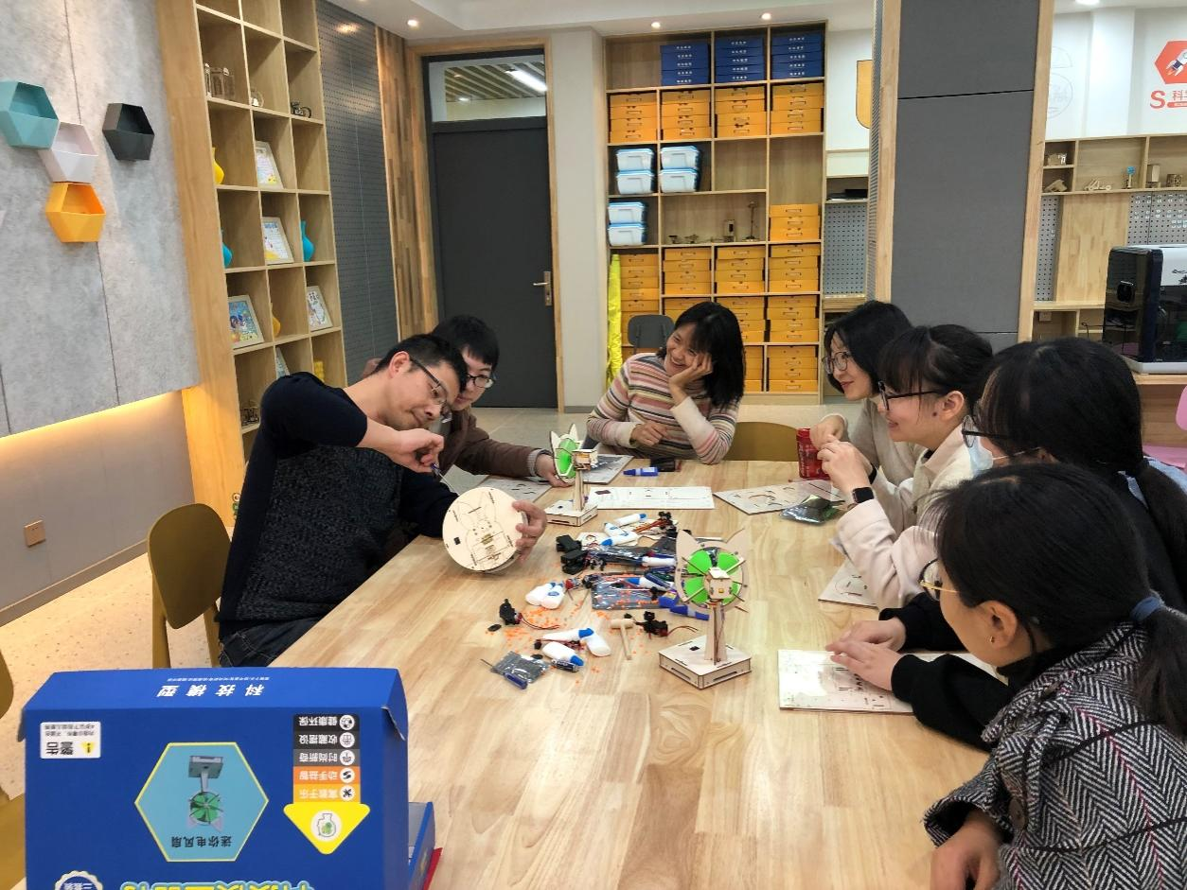

**木质吸尘器**

他山之石，可以攻玉。借助旁人的启迪，有时便能柳暗花明，事半功倍。老师们就木模的斜边组装和装饰灯的安装等问题请教了邹老师。看似简单的木模拼装，其实零件组装的前后顺序，动作手法和卡扣细节等等都对成品的质量、成绩的认定有着非常重要的影响。

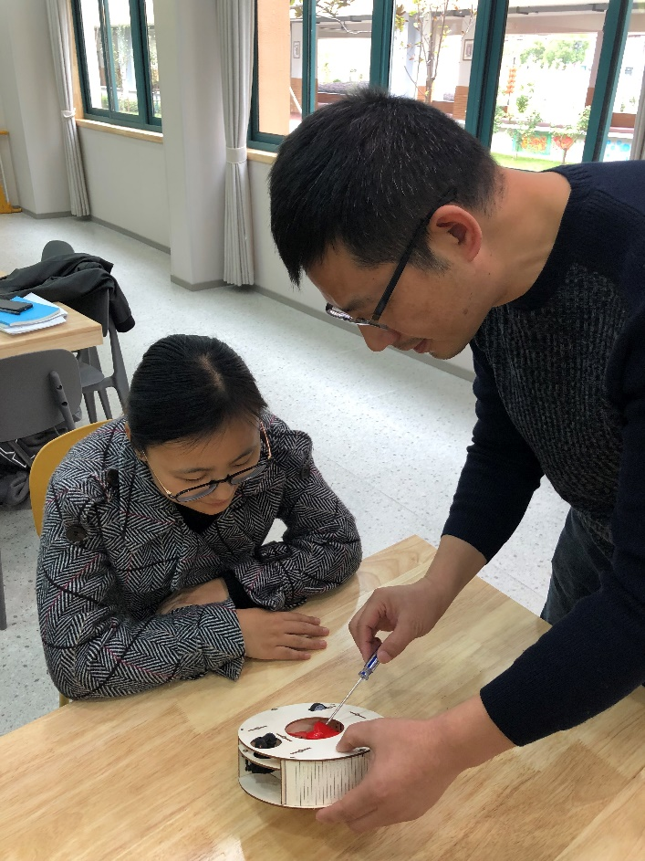

书读百遍其义自见，动手操作亦是如此。在数不胜数的枯燥练习中积累经验，形成独有的心得及比赛手法。仿生搬运项目从搬运小车的技巧制作、小球的最佳排列方式、拿放球的动作安排、电池及乒乓球的材质选择等等，亦只有在反复练习、沉心静气地对比思考中才能得出最佳安排。

教练员老师们带着孩子们在一次次的实操练习中，增进对比赛规则的理解和把握、对本器材的了解，不断思索，不断改善，不断优化，提高成功率。

小项目，大智慧。通过这些竞赛项目，不仅可以培养动手动脑能力，还能锤炼选手们沉着冷静、细心动手的品质，激发科技热情，探索科技奥秘。

撰稿：钱晔雯 拍摄：钱晔雯 审核：邹建锋

 **薛小益智科技俱乐部第七次活动**

一、 **活动主题：电子工程师市赛选拔赛**

**二、活动时间：2022年12月1、2日（周四、五下午3：30—4:30）**

**三、活动地点：益智科技工作室（丽园校区信知楼创客教室）**

**四、参加对象：三、五年级全体数学老师及学生**

**五、相关安排：**

|  |  |  |
| --- | --- | --- |
| 内容 | 负责人 | 备注 |
| 活动场地环境（器材）布置 | 邹建锋 |  |
| 电教设备保障 | 刁艳丽 |
| 教学内容：电子工程师市赛选拔赛 | 邹建锋 |
| 参加人员 | 三年级数学老师及学生 |
| 摄影 报道 | 钱晔雯 高云 |

**常州市新北区薛家实验小学  益智科技俱乐部**

**2022年12月2日**

益智科技教师俱乐部第7次活动签到表

|  |  |  |  |  |  |
| --- | --- | --- | --- | --- | --- |
| 序号 | 姓名 | 签名 | 序号 | 姓名 | 签名 |
| 1 | 邹建锋 | √ | 13 | 毛艳洲 |  |
| 2 | 曹丽佳 |  | 14 | 曹鸿 |  |
| 3 | 戴丽 |  | 15 | 王小芬 |  |
| 4 | 杨心怡 |  | 16 | 吕婧 |  |
| 5 | 王小萌 |  | 17 | 盛 蕾 |  |
| 6 | 朱亚娜 |  | 18 | 孙亚玲 |  |
| 7 | 贾菲 |  | 19 | 包琴 | √ |
| 8 | 刁艳丽 | √ | 20 | 郑丽萍 | √ |
| 9 | 毛新月 | √ | 21 | 雷颖红 |  |
| 10 | 钱晔雯 | √ | 22 | 葛晓晶 | √ |
| 11 | 李羚 | √ | 23 | 贾城 | √ |
| 12 | 苏俊彦 | √ |  |  |  |
|  |  |  |  |  |  |
|  |  |  |  |  |  |

**电子工程点亮梦想 善真学子创想未来**

习总书记说：“科技是国之利器，科技强则国家强。”为提高青少年的科技素养，培养青少年的动手实践能力和科学创新精神，激发青少年的求知欲和探索欲，12月1日、2日，由常州市科学技术协会和常州市教育局主办，薛家实验小学承办的“2022年常州市青少年电子工程师”选拔赛在薛家实验小学成功举行。



**线上线下并行，校内校外同步。**赛前同学们根据老师录制的教学视频和详细图解步骤进行初步尝试，在拼装过程中遇到问题及时求解，进行调整。三年级的选手比赛项目是“迷你电风扇”，五年级的选手进行的是“智能吸尘器”。同学们在拼装的过程中不仅能了解常用电器的结构组装和工作原理，还能亲身体验电路设计。一个个电子元件，在同学们的细心设计连接下，成功地让小小电器“活”起来。

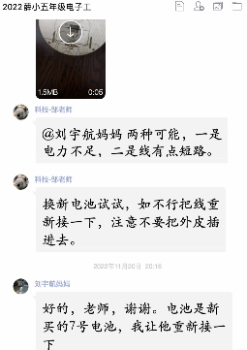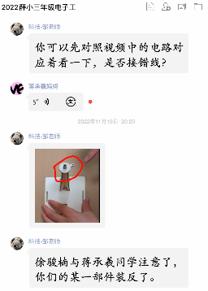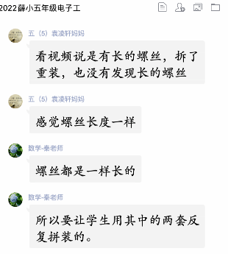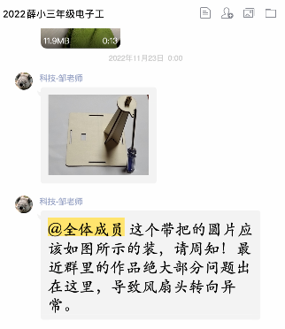

**心会神凝思索，潜心贯注搭建。**选拔赛当天，按照比赛流程，选手们在5分钟内完成材料拆封、分类摆放等准备工作。裁判老师一声令下，设计搭建正式开始。同学们化竞赛的压力为创作的动力，沉着冷静，争分夺秒：组装、打磨、接线、固定、调试……“老师，我好了！”第一个完成的同学兴奋地拿着作品在裁判处打分，其他同学或匆匆抬头，或继续加快手中的创作进程。裁判老师根据完成时间、拼装程度和美化情况进行评分。一次比赛，一次历练，一次提升。

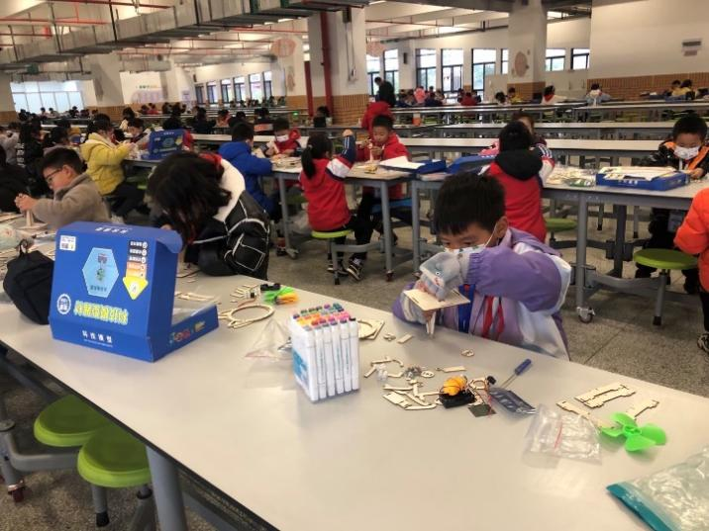 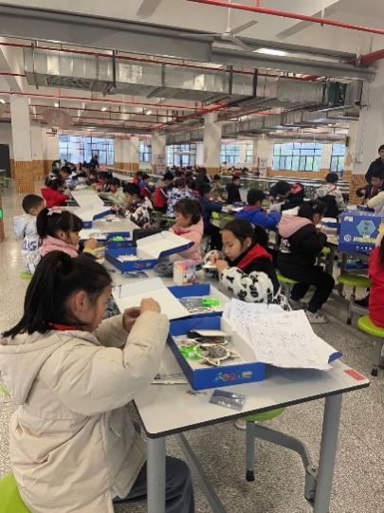

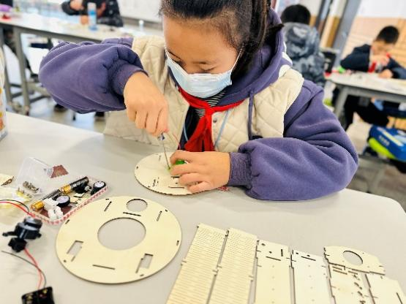 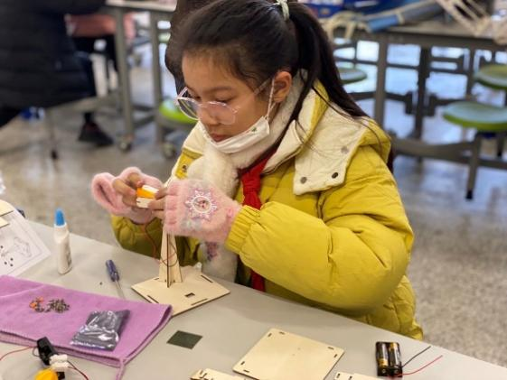

**科技创新向未来，七彩梦想新起航。**创新是一个民族进步的灵魂，是国家兴旺发达的不竭动力。同学们在小小电器模型中，体会大大的道理：掌握一些电器的基本工作原理，再加上创新的灵活运用，便可以大大方便我们的生活。

通过制作迷你电风扇和智能吸尘器，同学们在实践中感受科技改变生活的理念，在学习、生活、活动中体验科技，亲近科学，让创想科技成为善真娃们的生活方式。相信通过本次的活动，必能进一步推动学校科技创新活动的蓬勃发展，提高善真娃们的科学素质和实践能力，在全校范围内营造浓厚的学科学、爱科学、用科学的科技氛围。

撰稿：高云 摄影：各位老师 审核：邹建锋

 **薛小益智科技俱乐部第八次活动**

一、 **活动主题：俱乐部团建活动**

**二、活动时间：2022年12月16日**

**三、活动地点：创客教室**

**四、参加对象：所有俱乐部团队成员**

**五、相关安排：**

|  |  |  |
| --- | --- | --- |
| 内容 | 负责人 | 备注 |
| 活动场地环境（器材）布置 | 邹建锋 | 自制活动器材加场地和辅材。  合计：场地200+辅材100=300元 |
| 电教设备保障 | 苏俊彦 |
| 团建意义：增进感情和团队凝聚力 | 邹建锋 |
| 参加人员 | 俱乐部成员 |
| 摄影 报道 | 钱晔雯 |
| 签到 | 刁艳丽 |

**六、团建中的关注点：**

|  |  |
| --- | --- |
| 活动组织者 | 活动参与者 |
| 1. 精心准备团建内容：   旱地冰壶球、室内高尔夫、飞镖、打怪兽、投壶等体验活动。  二、明确团建目标：  增进感情和团队凝聚力，增强团队协作能力。  体现俱乐部团结合作，勇争第一的奋斗精神。  找到归属感，志同道合的做一些有意义的事。  三、规避团建负面影响  尽量不占用私人时间，不搞大家不喜欢的活动项目。不搞形式主义，不搞低级趣味的活动项目。  四、结合团建的实际情况，反思总结，为了下次更好的活动。 | 保持浓厚的兴趣，积极参加培训。在培训中 有所得，有所悟。 |

**常州市新北区薛家实验小学  益智科技俱乐部**

**2022年12月16日**

益智科技教师俱乐部第8次活动签到表

|  |  |  |  |  |  |
| --- | --- | --- | --- | --- | --- |
| 序号 | 姓名 | 签名 | 序号 | 姓名 | 签名 |
| 1 | 邹建锋 | √ | 13 | 毛艳洲 | √ |
| 2 | 曹丽佳 | √ | 14 | 曹鸿 | √ |
| 3 | 戴丽 | √ | 15 | 王小芬 | √ |
| 4 | 杨心怡 | √ | 16 | 吕婧 | √ |
| 5 | 王小萌 | √ | 17 | 盛 蕾 | √ |
| 6 | 朱亚娜 | √ | 18 | 孙亚玲 | √ |
| 7 | 贾菲 | √ | 19 | 包琴 | √ |
| 8 | 刁艳丽 | √ | 20 | 郑丽萍 | √ |
| 9 | 毛新月 | √ | 21 | 雷颖红 | √ |
| 10 | 钱晔雯 | √ | 22 | 葛晓晶 | √ |
| 11 | 李羚 | √ | 23 | 贾城 | √ |
| 12 | 苏俊彦 | √ |  |  |  |
|  |  |  |  |  |  |
|  |  |  |  |  |  |

益智科技教师俱乐部成员期末考核（满分100分）

|  |  |  |  |  |  |
| --- | --- | --- | --- | --- | --- |
| 序号 | 姓名 | 得分 | 序号 | 姓名 | 得分 |
| 1 | 邹建锋 | 100 | 13 | 毛艳洲 | 100 |
| 2 | 曹丽佳 | 100 | 14 | 曹鸿 | 100 |
| 3 | 戴丽 | 100 | 15 | 王小芬 | 100 |
| 4 | 杨心怡 | 100 | 16 | 吕婧 | 100 |
| 5 | 王小萌 | 100 | 17 | 盛 蕾 | 100 |
| 6 | 朱亚娜 | 100 | 18 | 孙亚玲 | 100 |
| 7 | 贾菲 | 100 | 19 | 包琴 | 100 |
| 8 | 刁艳丽 | 100 | 20 | 郑丽萍 | 100 |
| 9 | 毛新月 | 100 | 21 | 雷颖红 | 100 |
| 10 | 钱晔雯 | 100 | 22 | 葛晓晶 | 100 |
| 11 | 李羚 | 100 | 23 | 贾城 | 100 |
| 12 | 苏俊彦 | 100 |  |  |  |
|  |  |  |  |  |  |
|  |  |  |  |  |  |

**2022年薛小益智科技教师俱乐部工作总结**

一、总结2022下半年俱乐部工作

1、培训：承办省市级青少年科技模型辅导员、教练员培训活动（为避免疫情期间的大规模集会，俱乐部实行线上直播和线下同时培训）。培训地点：常州市新北区薛家实验小学；培训时间：2022年10月21日；培训内容：2022年省市青少年科技模型大赛具体要求和新项目讲解。

2、国际数棋：针对三年级全体数学老师进行了四次国际数棋培训，分别是国际数棋简介及开局策略、国际数棋中局策略、国际数棋中后盘策略和国际数棋收盘技巧。

3、乐创竞技：针对学校的乐创竞技项目辅导老师进行了两次集中培训，第一场培训主要是规则解读和制作流程的培训，第二场是主要制作技巧和注意事项的培训。然后在辅导老师对参赛学生的培训过程中，还进行了多次现场指导。

1. 仿生科技：针对学校的仿生科技项目辅导老师进行了两次集中培训，第一场培训主要是规则解读和制作流程的培训，第二场是主要制作技巧和注意事项的培训。然后在辅导老师对参赛学生的培训过程中，还进行了多次现场指导。
2. 建筑模型：针对学校的建筑模型项目辅导老师进行了两次集中培训，第一场培训主要是规则解读和制作流程的培训，第二场是主要制作技巧和注意事项的培训。然后在辅导老师对参赛学生的培训过程中，还进行了多次现场指导。
3. 积极配合并参加学校领导开展的调查研究工作。
4. 展望2023上半年俱乐部工作思路

保持初心，牢记使命。1、对待学校主管部门，坚持多请示、多汇报、多沟通。在学校主管部门的高位引领下，推动俱乐部工作创新发展。2、对待俱乐部内部管理工作，坚持多学习、多实践、多沟通。以学校主管领导部门发布的通知文件精神为我们俱乐部的工作原则，互相提醒，互相监督，互相鼓励，脚踏实地的开展俱乐部各项工作。3、对待俱乐部服务对象，坚持多辅导、多关心、多帮助。认真组织好培训活动，给需要接受辅导的老师提供力所能及的帮助。帮助学校各训练队早规划，早选苗，早训练，为在竞赛中取得好成绩打好基础。

薛家实验小学益智科技教师俱乐部

2022年12月30日